

**PHẦN MỀM KẾ TOÁN EASYBOOKS**

**HƯỚNG DẪN TÌM KIẾM CHỨNG TỪ**

Web version| Thông tư 88 | 2022

# MỤC LỤC

# 

**Bước 1: Truy cập vào Tìm kiếm chứng từ** **2**

**Bước 2: Tìm kiếm chứng từ** **3**

**Bước 3: Xem lại chi tiết chứng từ** **4**

**Xem thêm video hướng dẫn chi tiết tại đây** **4**

# 

# Bước 1: Truy cập vào Tìm kiếm chứng từ

Trên menu chức năng, anh/chị tìm đến “Tiện ích” ⇒ Kích chọn Tìm kiếm chứng từ

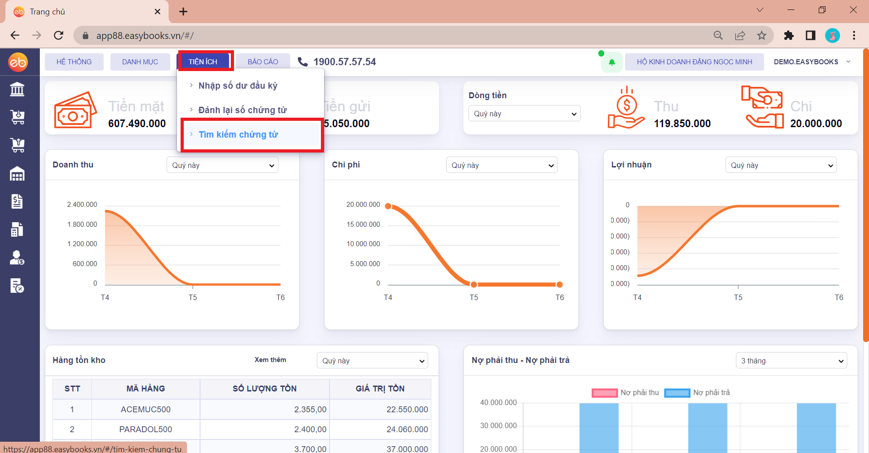

# Bước 2: Tìm kiếm chứng từ

Giao diện hiển thị màn hình Tìm kiếm chứng từ, anh/chị bổ sung vào một trong các điều kiện tìm kiếm chứng từ như:

* Loại tìm kiếm
* Giá trị: là giá trị tương ứng với loại tìm kiếm vừa chọn
* Thời gian: chọn khoảng thời gian tìm kiếm
* Trạng thái: ghi sổ hoặc bỏ ghi sổ
* Số tiền

Sau đó bấm tìm kiếm. Giá trị hợp lệ sẽ hiển thị ở danh sách chứng từ theo điều kiện lọc.

***Ví dụ:***

Tìm chứng từ phiếu thu từ CÔNG TY CỔ PHẦN ĐẦU TƯ CÔNG NGHỆ VÀ THƯƠNG MẠI SOFTDREAMS ngày 02/01/2022. Vậy, Loại tìm kiếm là loại chứng từ và tương ứng với giá trị là Phiếu thu. Ví dụ được minh họa qua ảnh phía dưới.

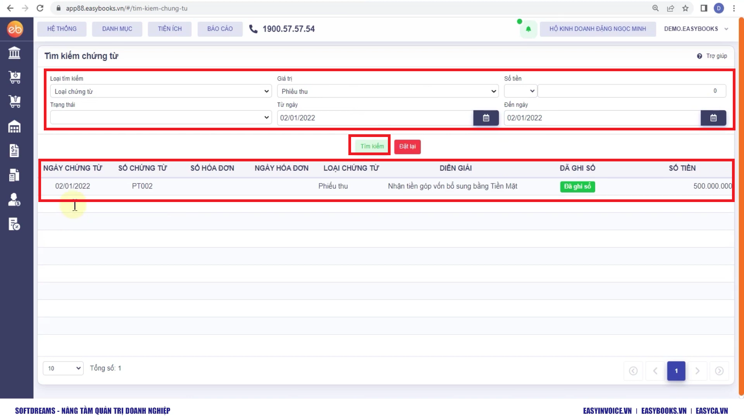

# Bước 3: Xem lại chi tiết chứng từ

Tìm đến chứng từ cần xem lại ⇒ Kích đúp chuột vào chứng từ cần xem chi tiết

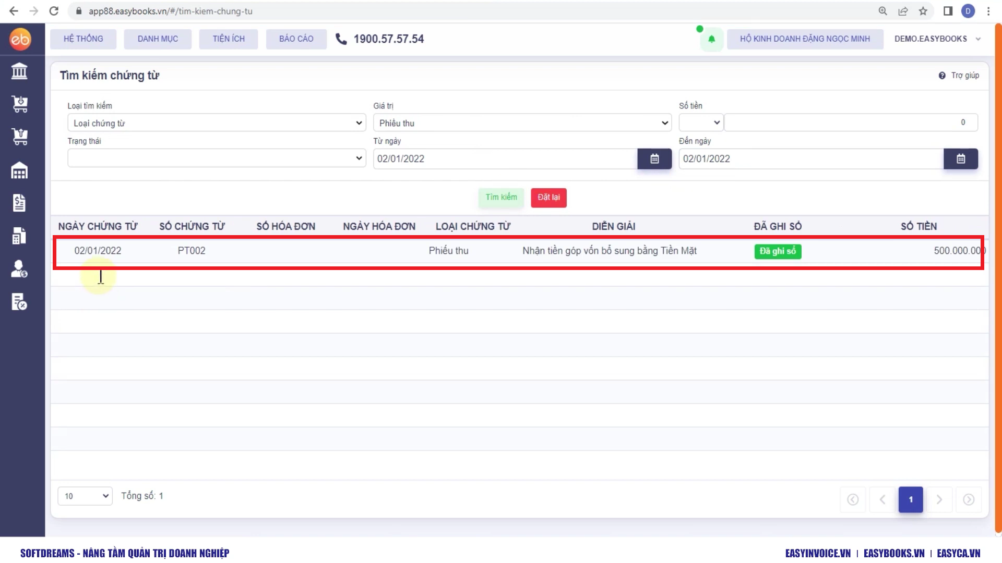

***Chú ý:***

Trong trường hợp anh chị phát hiện sai sót thì có thể bỏ ghi sổ/ Sửa hoặc xóa chứng từ

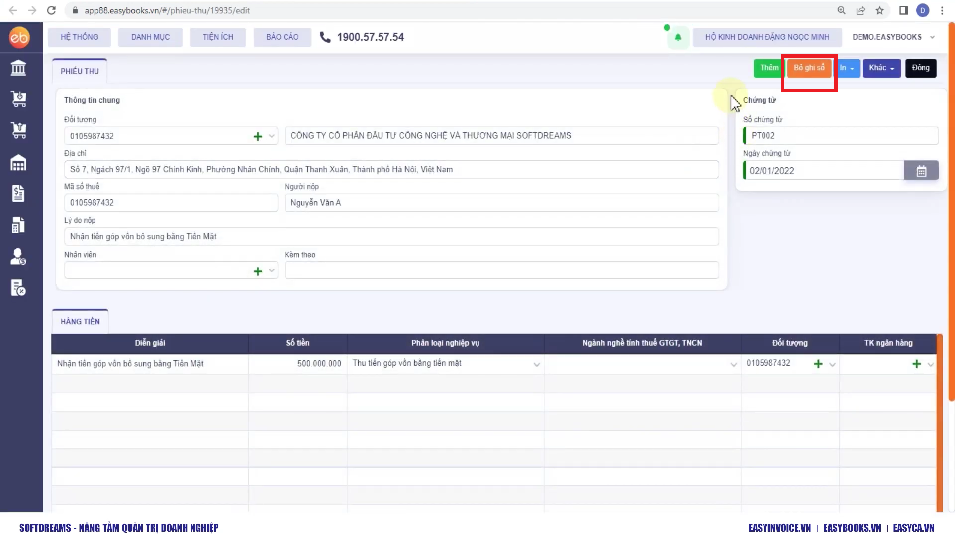

# Xem thêm video hướng dẫn chi tiết [tại đây](https://www.youtube.com/watch?v=TiRYHuBQmqc)